Lunes
03
de Mayo

Tercero de Primaria
Artes

“La diversidad, la luz y las sombras”

Aprendizaje esperado: Elige en colectivo el tema y las técnicas de trabajo artístico a presentar.

Énfasis: Identifica alguna problemática social o ambiental de su interés para realizar un proyecto artístico bidimensional, empleando las técnicas de luz y sombra.

¿Qué vamos a aprender?

Aprenderás a hablar sobre alguna problemática social o ambiental de tu interés para realizar un proyecto artístico bidimensional empleando las técnicas de luz y sombras.

¿Qué hacemos?

En casa realiza el siguiente ejercicio en compañía de alguien que se encuentre contigo. Observa sus ojos, la forma de su cara, sus cejas, el tono de su piel, así como su gran sonrisa.

Tú y la persona que está frente a ti son muy valiosas con todas sus características y cualidades, cada uno de ustedes posee habilidades para hacer distintas cosas y en esa diversidad de características físicas y habilidades existe un mundo lleno de posibilidades.

Todos tenemos rasgos diferentes y nos gustan cosas diferentes.

Aprenderás como aprovechar la temática de la diversidad para poder realizar un proyecto en donde aprendamos aspectos básicos en el uso de la luz y sombra para obras bidimensionales.

Y para que nos ayude a tener más elementos para reflexionar acerca de la luz, les tenemos preparada la siguiente cápsula.

- Video. Cápsula Rjukan ¿Sabías que? con Mona
https://youtu.be/PuT3Ht49zlY

Encontramos que la diversidad también se da en las oportunidades y el acceso que tenemos para acceder a ciertos servicios tan básicos como la energía eléctrica y la luz del sol.

Las personas tienen una gran capacidad para superar esas dificultades y hacen lo posible por resolverlas y realizar cosas nuevas, esta capacidad se llama creatividad y la creatividad se nutre de la diversidad de posibilidades al alcance para encontrar una solución a algún problema.

Para conocer más acerca de la diversidad, vamos con nuestro amigo Mounstrilio.

- Video. Cápsula Mounstrilio.
https://youtu.be/ZI100ErRhUU

Mounstrilio:
Hola niñas y niños, es un gusto poder saludarlos nuevamente, vas a aprender acerca de la diversidad.

Cada uno de nosotros y nosotras tiene cualidades que lo hacen único e inigualable, así también existe una gran variedad y abundancia de cosas de distintas características
a esta variedad se le llama diversidad y puede ser biológica, cultural, sexual, funcional, entre otras.

A pesar de que en el mundo existan muchas diferencias compartimos un mismo hogar que es nuestro bello planeta, por lo que el respeto y la paz es primordial para llevar una gran convivencia entre todos.

Eduardo Galeano escritor y periodista uruguayo dijo alguna vez:
“Lo mejor que el mundo tiene está en los muchos mundos que el mundo contiene”.
Tu y yo somos diferentes, pero juntos formamos un gran equipo. ¡Fin!

Muy importante lo que nuestro querido amigo Mounstrilio nos comenta, todos somos diferentes, pero juntos podemos lograr grandes cosas.
Un ejemplo es el que nos dio Mona con su investigación, cómo las personas se organizaron para que pudiera llegar la luz a su comunidad.

Actividad 1. Observemos la luz en una pintura.

Hablando de este tema no sé si te ha pasado que, al observar una pintura, se ve como si de algún lado de ella hubiera una fuente de luz que ilumina la obra de arte.

Un ejemplo de ello es la siguiente pintura titulada La lechera de Johannes Vermer, realizada entre los años 1658-1660

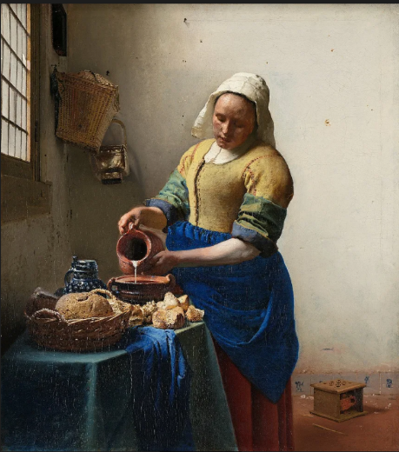
La lechera de Johanne Vermer, (1658-1660)

En esta obra podemos observar como la luz entra por la ventana y baña la habitación, creando reflejos de luz; en la mujer se pueden ver los tonos de la piel creados por la luz y la sombra, en la cara y en los brazos; en su vestimenta se resaltan los colores llamativos del traje típico holandés. La luz también está presente en los elementos que hay en la mesa, el canasto, el pan, la olla y la jarra.

A mí me asombra la forma tan precisa de captar la realidad en esta obra, en donde está presente la luz del día.

Este pintor es tan detallista que se puede decir que se adelantó tres siglos a su época por la forma de retratar la realidad, captando la luz y las sombras, dando la sensación de volumen.

Ahora te invito a observar una imagen más, una obra del gran pintor Rembrandt, titulada Filósofo en meditación o Estudioso en meditación, realizada en 1632

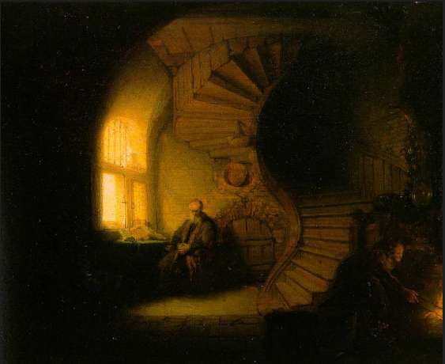
Filósofo en meditación de Rembrandt, 1632

En esta pintura también se puede observar la luz entrando por una ventana y como ilumina el interior de la habitación, del lado derecho de la pintura se ve una pequeña luz, es una pequeña fogata que está prendiendo una mujer.

Se puede ver el rostro de la mujer por la luz que da la fogata.

Y si observas detenidamente, se puede ver la sombra del hombre también se ve reflejada en el piso de la habitación.

Un dato importante sobre el pintor Rembrandt, es que ningún otro artista de su época fue capaz de jugar con la luz y la sombra como lo hacía él, otro dato es que Rembrandt sufría de estrabismo, es decir, cuando uno de sus ojos mira a una dirección distinta.

Pero eso no fue impedimento para este gran artista.

Aunque él presentaba este problema en su ojo, pudo expresarse y llegar a realizar cuadros tan impresionantes, en donde muestra la realidad haciendo uso de la luz y las sombras.

Actividad 2. Aprendiendo con un especialista.

Y para que te quede más clara la forma de aplicar la técnica de la luz y la sombra, tenemos la siguiente cápsula con nuestro amigo, el maestro Tonatiuh Haui Gaña Ramírez, promotor de Educación artística del Estado de México.

- Video. Cápsula especialista: La luz y la sombra.
https://youtu.be/L29q-yBnyBA

Cómo pudiste darte cuenta en la cápsula, es importante observar cómo la luz interviene sobre los objetos y la sombra que nos proyecta para poder plasmarlo en nuestras producciones bidimensionales.

Ahora veamos al maestro Jesús, llevando a la práctica estos conocimientos de una forma que lo puedas aplicar desde casa, con materiales que tengan a la mano.

Actividad 3. Manos a la obra con el maestro Jesús.

- Video. Cápsula Maestro Jesús.
https://youtu.be/22LvSrPfueI

¡Qué buena opción propone el maestro Jesús, para que en tus producciones bidimensionales puedas hacer el efecto de la luz y la sombra!

Observaste también el tema de la diversidad plasmado en el ejemplo que nos presentó el maestro Jesús.

En la sesión de hoy aprendiste sobre la diversidad, en donde todos tenemos cualidades y habilidades diferentes, lo que nos hacer ser únicos e importantes.

Conociste que en la localidad de Rjukan en Noruega, no hay luz por varios meses y con ayuda de espejos lo resolvieron.

Observaste cómo los artistas captan en sus obras la presencia de la luz y las sombras.

Un especialista en arte platicó sobre las fuentes de luz y las sombras que se proyectan, cómo plasmarlas en blanco y negro, y a color.

Y el maestro Jesús dio propuestas con el tema de la diversidad y de cómo se pueden realizar producciones bidimensionales empleando los efectos de luz y sombra.

El Reto de Hoy:

Te invito a que practiques la técnica de luz y sombra, junto con los integrantes de tu familia, abordando temas como: Nuestra familia o sobre algún problema ambiental que te interese.

Si te es posible consulta otros libros y comenta el tema de hoy con tu familia.

¡Buen trabajo!

Gracias por tu esfuerzo.

